Дыхательная гимнастика для воспитанников
среднего и старшего дошкольного возраста
«Весёлые листочки»

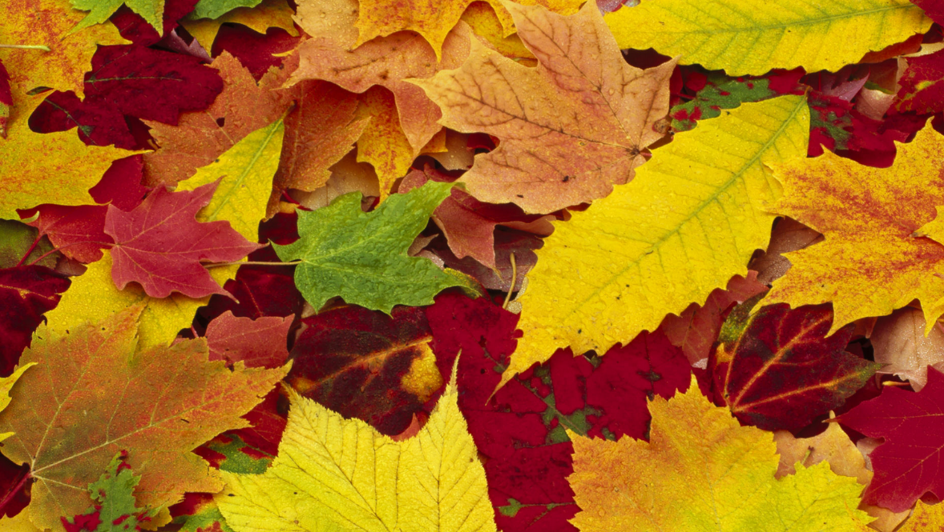
Цели: тренировка навыка правильного носового дыхания; формирование углубленного выдоха.
Оборудование: тренажёры листики, подвешенные на верёвочки по количеству воспитанников.
Ход задания: Воспитанники произносят стишок
Мы листочки, мы листочки,
Мы веселые листочки,
Мы на веточках сидели,
Ветер дунул – полетели.
Музыкальный руководитель показывает правильное выполнение упражнения: носом вдохнули, сложили губы трубочкой и долго дуем на листочки (дети держат верёвочку, на которую подвешен листочек), как ветерок. Следим за тем, чтобы при вдохе рот был закрыт. Повторить несколько раз.

Музыкальный руководитель Рыжова Т.А.

